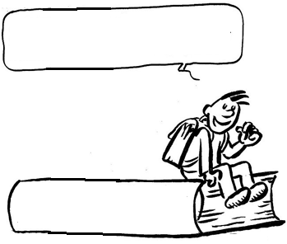
EC2
Il faut s’organiser pour progresser !

Fiche 10 : Le remonte-pente
Etablir des règles

Etablir des règles

Histoire :

Aux sports d’hiver, les marmottes se bousculent sur le dos des élans qui servent de remonte-pente. Personne n’y trouve son compte. La mise en place de règles simples permet à tout le monde de profiter de l’activité.

Problématique :

La nécessité de la régulation du groupe et de s’organiser pour progresser.

Ce que j’ai retenu :

.......................................................................................................................................................
.......................................................................................................................................................
.......................................................................................................................................................
.......................................................................................................................................................
.......................................................................................................................................................
.......................................................................................................................................................
.......................................................................................................................................................
.......................................................................................................................................................
....................................................................................................................................................... .......................................................................................................................................................
.......................................................................................................................................................
.......................................................................................................................................................
.......................................................................................................................................................

